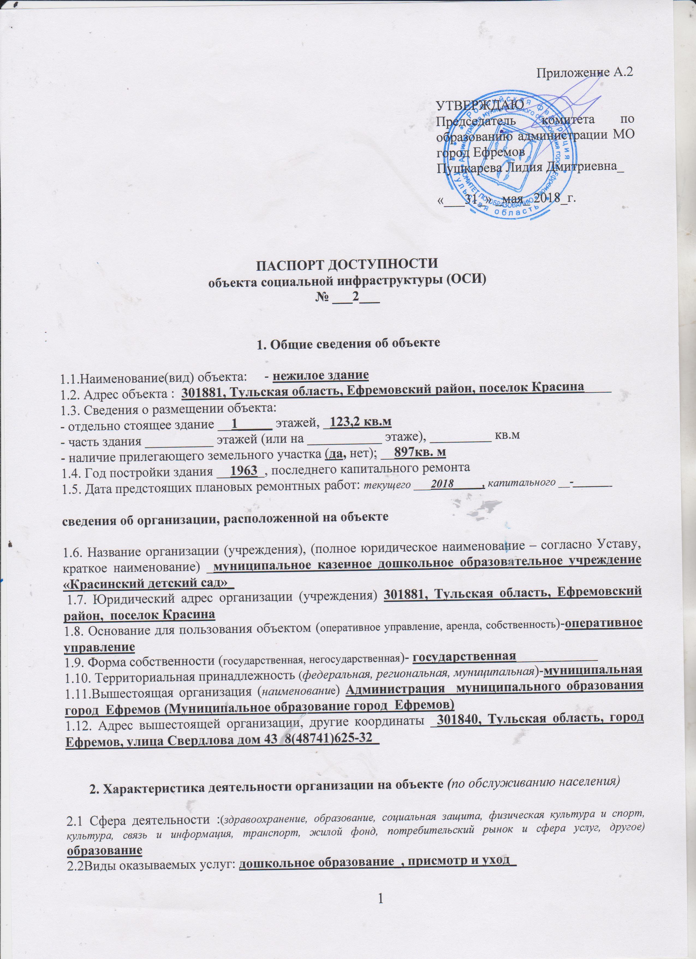

2.3 Форма оказания услуг: (на объекте, с длительным пребыванием, в т.ч. проживанием, на дому, дистанционно)
2.4 Категории обслуживаемого населения по возрасту: (дети, взрослые трудоспособного возраста, пожилые; все возрастные категории)
2.5 Категории обслуживаемых инвалидов: инвалиды, передвигающиеся на коляске, инвалиды с нарушениями опорно-двигательного аппарата; нарушениями зрения, нарушениями слуха, нарушениями умственного развития
2.6 Плановая мощность: посещаемость (количество обслуживаемых в день), вместимость, пропускная способность -_25\20
2.7 Участие в исполнении ИПР инвалида, ребенка-инвалида (да, нет) __нет

3. Состояние доступности объекта
3.1 Путь следования к объекту пассажирским транспортом
(описать маршрут движения с использованием пассажирского транспорта)
__Рейсовым автобусом «Ефремов-Шилово», остановка: « Поселок Красина»,
наличие адаптированного пассажирского транспорта к объекту __нет
3.2 Путь к объекту от ближайшей остановки пассажирского транспорта:
3.2.1 расстояние до объекта от остановки транспорта 1000 м.
3.2.2 время движения (пешком) __20 мин
3.2.3 наличие выделенного от проезжей части пешеходного пути (да, нет),нет
3.2.4 Перекрестки: нерегулируемые; регулируемые, со звуковой сигнализацией, таймером; нет
3.2.5 Информация на пути следования к объекту: акустическая, тактильная, визуальная; нет
3.2.6 Перепады высоты на пути: есть, нет (описать___нет_
Их обустройство для инвалидов на коляске: да, нет )-нет
3.3 Организация доступности объекта для инвалидов – форма обслуживания*
№№  п/п | Категория инвалидов  (вид нарушения) | Вариант организации доступности объекта  (формы обслуживания)*
1. | Все категории инвалидов и МГН | ДУ
 | в том числе инвалиды:
2 | передвигающиеся на креслах-колясках | ДУ
3 | с нарушениями опорно-двигательного аппарата | ДУ
4 | с нарушениями зрения | ДУ
5 | с нарушениями слуха | ДУ
6 | с нарушениями умственного развития | ДУ
* - указывается один из вариантов: «А», «Б», «ДУ», «ВНД»
3.4 Состояние доступности основных структурно-функциональных зон
№№  п \п | Основные структурно-функциональные зоны | Состояние доступности, в том числе для основных категорий инвалидов**
1 | Территория, прилегающая к зданию (участок) | ДЧ-И (О, Г У)
2 | Вход (входы) в здание | ДЧ-И (О, Г У)
3 | Путь (пути) движения внутри здания (в т.ч. пути эвакуации) | ДЧ-И (О, Г У)
4 | Зона целевого назначения здания (целевого посещения объекта) | ДЧ-И (О, Г У)
5 | Санитарно-гигиенические помещения | ДЧ-И (О, Г У)
6 | Система информации и связи (на всех зонах) | ДЧ-И (О, Г У)
7 | Пути движения к объекту (от остановки транспорта) | ДЧ-И (О, Г У)
** Указывается: ДП-В - доступно полностью всем; ДП-И (К, О, С, Г, У) – доступно полностью избирательно (указать категории инвалидов); ДЧ-В - доступно частично всем; ДЧ-И (К, О, С, Г, У) – доступно частично избирательно (указать категории инвалидов); ДУ - доступно условно, ВНД – временно недоступно
3.5. ИТОГОВОЕ ЗАКЛЮЧЕНИЕ о состоянии доступности ОСИ: _ДЧ-И-(Г,О,У)
4. Управленческое решение
4.1. Рекомендации по адаптации основных структурных элементов объекта
№№  п \п | Основные структурно-функциональные зоны объекта | Рекомендации по адаптации объекта (вид работы)*
1 | Территория, прилегающая к зданию (участок) | Ремонт (текущий)
2 | Вход (входы) в здание | Ремонт ( текущий,)
3 | Путь (пути) движения внутри здания (в т.ч. пути эвакуации) | Ремонт (текущий)
4 | Зона целевого назначения здания (целевого посещения объекта) | Ремонт (текущий)
5 | Санитарно-гигиенические помещения | Ремонт ( текущий,)
6 | Система информации на объекте (на всех зонах) | индивидуальное решение с ТСР
7 | Пути движения к объекту (от остановки транспорта) | индивидуальное решение с ТСР
8 | Все зоны и участки | Ремонт (текущий)
*- указывается один из вариантов (видов работ): не нуждается; ремонт (текущий, капитальный); индивидуальное решение с ТСР; технические решения невозможны – организация альтернативной формы обслуживания
4.2. Период проведения работ после 2018года
в рамках исполнения ______финансирования учреждения____________________
(указывается наименование документа: программы, плана)
4.3 Ожидаемый результат (по состоянию доступности) после выполнения работ по адаптации
- ДП-И(Г,О,У,)
Оценка результата исполнения программы, плана (по состоянию доступности) - ДП-И(Г,О,У,)
4.4. Для принятия решения требуется, не требуется (нужное подчеркнуть):
Согласование ______________________________________________________________________
Имеется заключение уполномоченной организации о состоянии доступности объекта (наименование документа и выдавшей его организации, дата), прилагается
__________________________________________________________________________________

4.5. Информация размещена (обновлена) на Карте доступности субъекта РФ дата.
______________www.zhit-vmeste.ru_______________________________________
(наименование сайта, портала)

5. Особые отметки

Паспорт сформирован на основании:

1. Анкеты (информации об объекте) от «__31__» мая 2018 г.,

2. Акта обследования объекта: № акта ____________ от «__31__» ___мая 2018г.

3.Решения Комиссии от «__31__»мая_20_18г

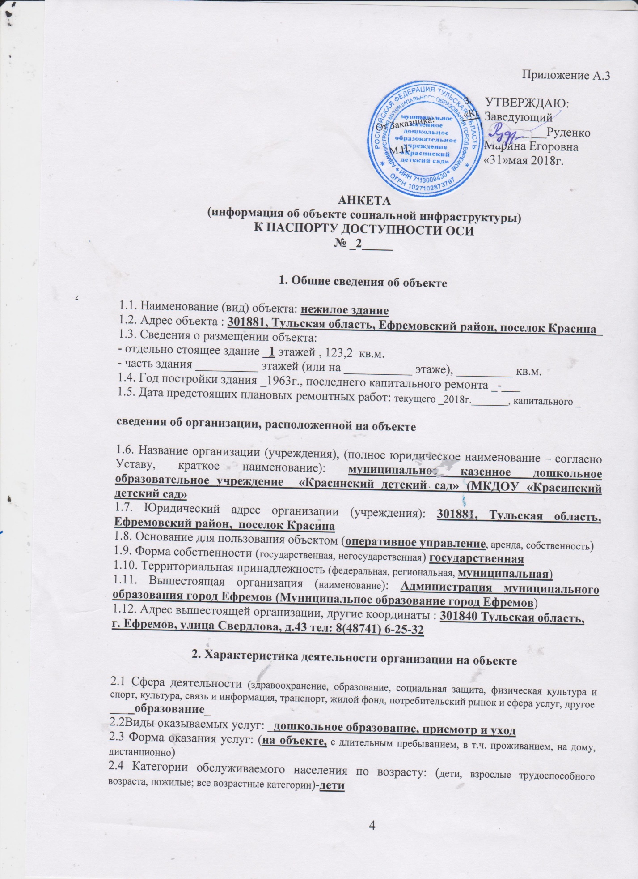

2.5 Категории обслуживаемых инвалидов: инвалиды, передвигающиеся на коляске, инвалиды с нарушениями опорно-двигательного аппарата; нарушениями зрения, нарушениями слуха, нарушениями умственного развития-нет
2.6 Плановая мощность: посещаемость (количество обслуживаемых в день), вместимость, пропускная способность 25\20
2.7 Участие в исполнении ИПР инвалида, ребенка-инвалида (да, нет)
3. Состояние доступности объекта для инвалидов
и других маломобильных групп населения (МГН)

3.1 Путь следования к объекту пассажирским транспортом
(описать маршрут движения с использованием пассажирского транспорта) ___Маршрут «Ефремов-Шилово», остановка поселок Красина,
наличие адаптированного пассажирского транспорта к объекту _нет

3.2 Путь к объекту от ближайшей остановки пассажирского транспорта:

3.2.1 расстояние до объекта от остановки транспорта ___1000 м
3.2.2 время движения (пешком) _20 мин
3.2.3 наличие выделенного от проезжей части пешеходного пути (да, нет),
3.2.4 Перекрестки: нерегулируемые; регулируемые, со звуковой сигнализацией, таймером; нет
3.2.5 Информация на пути следования к объекту: акустическая, тактильная, визуальная; нет
3.2.6 Перепады высоты на пути: есть, нет (описать_)
Их обустройство для инвалидов на коляске: да, нет

3.3 Вариант организации доступности ОСИ (формы обслуживания)* с учетом СП 35-101-2001

№№  п/п | Категория инвалидов  (вид нарушения) | Вариант организации доступности объекта
1. | Все категории инвалидов и МГН | ДУ
 | в том числе инвалиды:
2 | передвигающиеся на креслах-колясках | ДУ
3 | с нарушениями опорно-двигательного аппарата | ДУ
4 | с нарушениями зрения | ДУ
5 | с нарушениями слуха | ДУ
6 | с нарушениями умственного развития | ДУ
* - указывается один из вариантов: «А», «Б», «ДУ», «ВНД»
• вариант «А» - доступность всех зон и помещений (универсальная);
• вариант «Б» - выделены для обслуживания инвалидов специальные участки и помещения;
• вариант «ДУ» - обеспечена условная доступность: помощь сотрудника организации на объекте, либо услуги представляются на дому или дистанционно;
• «ВНД» - временно недоступно: доступность не организована.
4. Управленческое решение (предложения по адаптации основных структурных элементов объекта)

№  п \п | Основные структурно-функциональные зоны объекта | Рекомендации по адаптации объекта (вид работы)*
1 | Территория, прилегающая к зданию (участок) | ремонт (текущий)
2 | Вход (входы) в здание | ремонт (текущий)
3 | Путь (пути) движения внутри здания (в т.ч. пути эвакуации) | ремонт (текущий)
4 | Зона целевого назначения (целевого посещения объекта) | ремонт (текущий)
5 | Санитарно-гигиенические помещения | ремонт (текущий)
6 | Система информации на объекте (на всех зонах) | индивидуальное решение с ТСР
7 | Пути движения к объекту (от остановки транспорта) | индивидуальное решение с ТСР
8 | Все зоны и участки | ремонт (текущий)
*- указывается один из вариантов (видов работ): не нуждается; ремонт (текущий, капитальный); индивидуальное решение с ТСР; технические решения невозможны – организация альтернативной формы обслуживания

Размещение информации на Карте доступности субъекта РФ согласовано
_________________Руденко Марина Егоровна, заведующий МКДОУ
Телефон-(8-48-741)9-61-11 ___________________________________________________________________
(подпись, Ф.И.О., должность; координаты для связи уполномоченного представителя объекта)
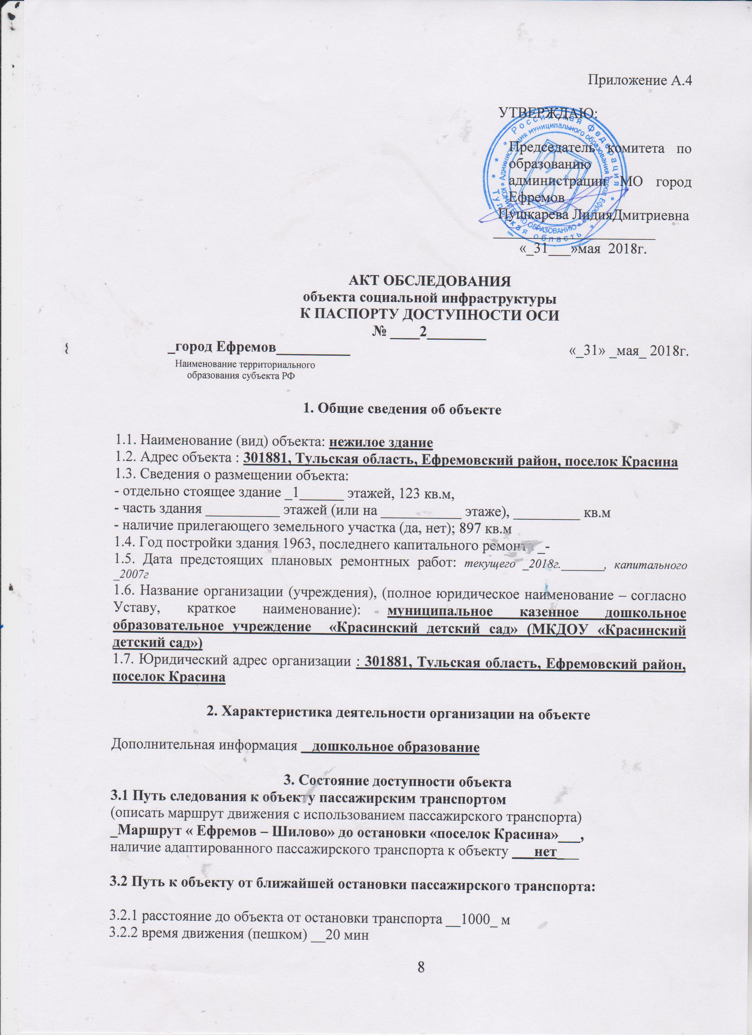

3.2.3 наличие выделенного от проезжей части пешеходного пути (да, нет),
3.2.4 Перекрестки: нерегулируемые; регулируемые, со звуковой сигнализацией, таймером; нет
3.2.5 Информация на пути следования к объекту: акустическая, тактильная, визуальная; нет
3.2.6 Перепады высоты на пути: есть, нет
Их обустройство для инвалидов на коляске: да, нет
3.3 Организация доступности объекта для инвалидов – форма обслуживания

№№  п/п | Категория инвалидов  (вид нарушения) | Вариант организации доступности объекта  (формы обслуживания)*
1. | Все категории инвалидов и МГН | ДУ
 | в том числе инвалиды:
2 | передвигающиеся на креслах-колясках | ДУ
3 | с нарушениями опорно-двигательного аппарата | ДУ
4 | с нарушениями зрения | ДУ
5 | с нарушениями слуха | ДУ
6 | с нарушениями умственного развития | ДУ
* - указывается один из вариантов: «А», «Б», «ДУ», «ВНД»

3.4 Состояние доступности основных структурно-функциональных зон

№№  п/п | Основные структурно-функциональные зоны | Состояние доступности,  в том числе для основных категорий инвалидов** | Приложение
 |  |  | № на плане | № фото
1 | Территория, прилегающая к зданию (участок) | ДЧ-И (Г, О,У)
2 | Вход (входы) в здание | ДЧ-И (Г, О,У)
3 | Путь (пути) движения внутри здания (в т.ч. пути эвакуации) | ДЧ-И (Г, О,У)
4 | Зона целевого назначения здания (целевого посещения объекта) | ДЧ-И (Г, О,У)
5 | Санитарно-гигиенические помещения | ДЧ-И (Г, О,У)
6 | Система информации и связи (на всех зонах) | ДЧ-И (Г, О,У)
7 | Пути движения  к объекту (от остановки транспорта) | ДЧ-И (Г, О,У)

** Указывается: ДП-В - доступно полностью всем; ДП-И (К, О, С, Г, У) – доступно полностью избирательно (указать категории инвалидов); ДЧ-В - доступно частично всем; ДЧ-И (К, О, С, Г, У) – доступно частично избирательно (указать категории инвалидов); ДУ - доступно условно, ВНД - недоступно

3.5. ИТОГОВОЕ ЗАКЛЮЧЕНИЕ о состоянии доступности ОСИ: ____ДЧ-И (Г, О,У)_
4. Управленческое решение (проект)

4.1. Рекомендации по адаптации основных структурных элементов объекта:

№№  п \п | Основные структурно-функциональные зоны объекта | Рекомендации по адаптации объекта (вид работы)*
1 | Территория, прилегающая к зданию (участок) | ремонт (текущий)
2 | Вход (входы) в здание | ремонт (текущий)
3 | Путь (пути) движения внутри здания (в т.ч. пути эвакуации) | ремонт (текущий)
4 | Зона целевого назначения здания (целевого посещения объекта) | ремонт (текущий)
5 | Санитарно-гигиенические помещения | ремонт (текущий)
6 | Система информации на объекте (на всех зонах) | индивидуальное решение с ТСР
7 | Пути движения к объекту (от остановки транспорта) | индивидуальное решение с ТСР
8. | Все зоны и участки | ремонт (текущий)
*- указывается один из вариантов (видов работ): не нуждается; ремонт (текущий, капитальный); индивидуальное решение с ТСР; технические решения невозможны – организация альтернативной формы обслуживания

4.2. Период проведения работ _после _2018г.
в рамках финансирование МО исполнения _________________________(указывается наименование документа: программы, плана)

4.3 Ожидаемый результат (по состоянию доступности) после выполнения работ по адаптации _ ДП-И:( Г, О, У)
Оценка результата исполнения программы, плана (по состоянию доступности) __________- _ ДП-И Г, О, У ) ___

4.4. Для принятия решения требуется, не требуется (нужное подчеркнуть):
4.4.1. согласование на Комиссии _____________________________________________________
(наименование Комиссии по координации деятельности в сфере обеспечения доступной среды жизнедеятельности для инвалидов и других МГН)
4.4.2. согласование работ с надзорными органами (в сфере проектирования и строительства, архитектуры, охраны памятников, другое - указать)
4.4.3. техническая экспертиза; разработка проектно-сметной документации;
4.4.4. согласование с вышестоящей организацией (собственником объекта);
4.4.5. согласование с общественными организациями инвалидов ;
4.4.6.другое ______________________________________________

Имеется заключение уполномоченной организации о состоянии доступности объекта (наименование документа и выдавшей его организации, дата), прилагается
_____________________________________________________________________
4.7. Информация может быть размещена (обновлена) на Карте доступности субъекта РФ
____www.zhit-vmeste.ru____________________________________________
(наименование сайта, портала)

5. Особые отметки

ПРИЛОЖЕНИЯ:
Результаты обследования:
1. Территории, прилегающей к объекту на _____2_____ л.
2. Входа (входов) в здание на _____2_____ л.
3. Путей движения в здании на _____3_____ л.
4. Зоны целевого назначения объекта на _____4_____ л.
5. Санитарно-гигиенических помещений на _____2_____ л.
6. Системы информации (и связи) на объекте на _____2_____ л.
Результаты фотофиксации на объекте __________________ на ______15____ л.
Поэтажные планы, паспорт БТИ _______________________ на _____2_____ л.
Другое (в том числе дополнительная информация о путях движения к объекту)
___________________________________________________________________
Руководитель рабочей группы:
Пушкарёва Л.Д. – председатель комитета по образованию администрации муниципального образования город Ефремов

(Подпись)
Кузнецов В.Н. – заместитель председателя комитета по образованию администрации муниципального образования город Ефремов
(Подпись)

Ишанова О.В. – главный специалист комитета по образованию администрации муниципального образования город Ефремов

(Подпись)
В том числе:
Представители общественных организаций инвалидов:
Ильичёва М.Л -Председатель местной организации Всероссийского общества слепых (по согласованию)
(Подпись )_________________
Пономарёва Н.Т. -Председатель местной организации Всероссийского общества глухих (по согласованию)
(Подпись )_________________
Представители организации, расположенной на объекте:
Заведующий МКДОУ «Красинский детский сад» М.Е.Руденко
(Подпись)__________________
Завхоз МКДОУ «Красинский детский сад» О.В.Ершова
(Подпись) _________________
Воспитатель дошкольной группы А.А.Фролова
(Подпись) _____________________

Управленческое решение согласовано «_ _» _____________ 20___ г.
(протокол №_________)
Комиссией (название).________________________________________________________
_____________________________________________________________________________
Приложение 1
к Акту обследования ОСИ к паспорту доступности ОСИ № ______ от «_31 » мая_ 2018_ г.

I Результаты обследования:
1. Территории, прилегающей к зданию (участка):
муниципальное казенное дошкольное образовательное учреждение «Красинский детский сад», 301881, Тульская область, Ефремовский район, поселок Красина
Наименование объекта, адрес

№ п/п | Наименование функционально-планировочного элемента | Наличие элемента |  |  | Выявленные нарушения  и замечания |  | Работы по адаптации объектов
 |  | есть/ нет | № на  плане | № фото | Содержание | Значимо для инвалида (катего-рия) | Содержание | Виды работ
1.1 | Вход (входы) на территорию | Есть | 1 | 1.2 | Отсутствует - информационная поддержка на путях движения МГН | все | Приобретение и установка | Индивидуальное решение с ТСР
1.2 | Путь (пути) движения на территории | Есть |  | 3,4,5 | Поверхностные пути:  Устаревшее асфальтовое покрытие.  Отсутствуют информационная поддержка на всех путях МГН .  Высота бордюров по краям пешеходных путей :0,15м  Бордюры устаревшие, отсутствуют тактильные средства на покрытии пешеходных путей. Не ровная укладка асфальта | все | Приобретение и установка бордюров,  тактильных средств, ремонт асфальтового покрытия | Капитальный ремонт
1.3 | Лестница (наружная) | нет |  |  | - | - | - | -
1.4 | Пандус (наружный) | нет |  | 4 | Отсутствует пандус | Все | Приобретение и установка пандуса | Индивидуальное решение с ТСР
1.5 | Автостоянка и парковка | нет |  |  | - | - | - | -
 | ОБЩИЕ требования к зоне |  |  |  | Беспрепятственное и удобное передвижение МГН по участку (территории) к зданию Информационная поддержка на всех путях движения МГН | Все | Приобретение и установка информационных стендов | Индивидуальное решение с ТСР

II Заключение по зоне:

Наименование  структурно-функциональной зоны | Состояние доступности*  (к пункту 3.4 Акта обследования ОСИ) | Приложение |  | Рекомендации  по адаптации  (вид работы)**  к пункту 4.1 Акта обследования ОСИ
 |  | № на плане | № фото
Территория прилегающая к зданию | ДЧ-И (О,У) |  | 1, | Капитальный ремонт
* указывается: ДП-В - доступно полностью всем; ДП-И (К, О, С, Г, У) – доступно полностью избирательно (указать категории инвалидов); ДЧ-В - доступно частично всем; ДЧ-И (К, О, С, Г, У) – доступно частично избирательно (указать категории инвалидов); ДУ - доступно условно, ВНД - недоступно
**указывается один из вариантов: не нуждается; ремонт (текущий, капитальный); индивидуальное решение с ТСР; технические решения невозможны – организация альтернативной формы обслуживания
Комментарий к заключению:_ выбран капитальный ремонт ,т.к.припроизведении капитального ремонта асфальтового покрытия ,установке информационных стендов пути движения по территории будут доступны всем.
Приложение 2
к Акту обследования ОСИ к паспорту доступности ОСИ № ______ от «__31_» мая 2018г.
I Результаты обследования:
2. Входа (входов) в здание:
муниципальное казенное дошкольное образовательное учреждение «Красинский детский сад»,__301881, Тульская область, Ефремовский район, поселок Красина

Наименование объекта, адрес

№ п/п | Наименование функционально-планировочного элемента | Наличие элемента |  |  | Выявленные нарушения  и замечания |  | Работы по адаптации объектов
 |  | есть/ нет | № на  плане | № фото | Содержание | Значимо для инвалида (катего-рия) | Содержание | Виды работ
2.1 | Лестница (наружная) | нет |  |  | - | - | - | -
2.2 | Пандус (наружный) | нет |  | 4 | Отсутствует пандус | К,О,С | Приобретение и установка пандуса | . Индивидуальное решение с ТСР
2.3 | Входная площадка (перед дверью) | Есть | 0 | 4 | Оборудована навесом и  (водоотвод отсутствует) | Все | монтаж водоотвода | Капитальный ремонт
2.4 | Дверь (входная) | Есть | 01 | 6 | Контрольные устройства на входе отсутствуют, горизонтальные поручни, рычаги отсутствуют | все | Необходимо согласование со специалистами. Установка контрольных устройств. Установка устройства, обеспечивающего задержку автоматического закрытия продолжительностью не менее 5 сек. Установка горизонтальных поручней, рычагов | ТР.
2.5 | Тамбур | нет |  |  | - | - | - | -
 | ОБЩИЕ требования к зоне | - |  |  | Установка горизонтальных поручней, рычагов | все | - | Капитальный ремонт, ТР

II Заключение по зоне:

Наименование  структурно-функциональной зоны | Состояние доступности*  (к пункту 3.4 Акта обследования ОСИ) | Приложение |  | Рекомендации  по адаптации  (вид работы)**  к пункту 4.1 Акта обследования ОСИ
 |  | № на плане | № фото
Вход в здание | ДЧ-И ( О,У ) | 01,0 | № 2 | Капитальный ремонт,ТР.

* указывается: ДП-В - доступно полностью всем; ДП-И (К, О, С, Г, У) – доступно полностью избирательно (указать категории инвалидов); ДЧ-В - доступно частично всем; ДЧ-И (К, О, С, Г, У) – доступно частично избирательно (указать категории инвалидов); ДУ - доступно условно, ВНД - недоступно
**указывается один из вариантов: не нуждается; ремонт (текущий, капитальный); индивидуальное решение с ТСР; технические решения невозможны – организация альтернативной формы обслуживания Комментарий к заключению:_ Капитальный ремонт, ТР

Приложение 3
к Акту обследования ОСИ к паспорту доступности ОСИ № ______ от «_31_» мая_2018г.

I Результаты обследования:
3. Пути (путей) движения внутри здания (в т.ч. путей эвакуации):
муниципальное казенное дошкольное образовательное учреждение «Красинский детский сад»,_301881,_ Тульская область, Ефремовский район, поселок Красина

Наименование объекта, адрес

№ п/п | Наименование функционально-планировочного элемента |  | Наличие элемента |  |  | Выявленные нарушения  и замечания |  | Работы по адаптации объектов
 |  |  | есть/ нет | № на  плане | № фото | Содержание | Значимо для инвалида (катего-рия) | Содержание | Виды работ
3.1 | Коридор (вестибюль, зона ожидания, галерея, балкон) | Есть |  | 1 | 12,13 | Выключатели и розетки – на высоте 1,75, должно быть 0,8 от уровня пола.  Предупредительная информация о препятствии отсутствует, отсутствуют текстофоны.  Опасные помещения: тепловой узел (запоров, исключающие свободное попадание внутрь помещения – нет, дверных ручек с тактильными опознавательными знаками опасности нет)  Отсутствуют звуковые информаторы по типу телефонов-автоматов, которыми могут пользоваться посетители с недостатками зрения и текстофонов для посетителей с дефектами слуха | все | Установка текстофона, установка выключателей и розеток на высоте 0,8 м.  Установка предупредительной информации о препятствии. Установка запоров, исключающих свободное попадание внутрь теплового узла.  Установка дверных ручек на вход в тепловой узел с тактильными опознавательными знаками опасности | ТР.
3.2 | Лестница (внутри здания) | нет |  |  |  | - | --- | - | -
3.3 | Пандус (внутри здания) | Нет |  |  |  | - | - | - | -
3.4 | Лифт пассажирский (или подъемник) | Нет |  |  |  | - | - | - | -
3.5 | Дверь | Есть |  | 02,4 | 10,11 | . Контрольные устройства на входе отсутствуют  Информирующие обозначения помещений отсутствуют  Полотно двери:  - смотровые панели из прозрачного ударопрочного материала на высоте 0,3 - 0,9 м от уровня пола отсутствуют  Прозрачные двери отсутствуют | все | . Информирующие обозначения помещений  - рядом с дверью, со стороны дверной ручки;  - на высоте от 1,4 до 1,75 м;  - дублирование рельефными знаками  Полотно двери:  установить смотровые панели из прозрачного ударопрочного материала на высоте 0,3 - 0,9 м от уровня пола  Установка прозрачных дверей из ударопрочного материала;  - с яркой контрастной маркировкой на уровне от 1,2 м до 1,5 м от поверхности пешеходного пути (высотой не менее 0,1 м и шириной не менее 0,2 м) | ТР.
3.6 | Пути эвакуации (в т.ч. зоны безопасности) | Есть |  | 2 |  | Отсутствует тактильная информация | все | Приобретение и монтаж тактильная информации | ТР
 | ОБЩИЕ требования к зоне |  |  |  |  | Отсутствие:  - информирующих обозначений помещений (нет дублирования рельефными знаками);  - противоударной полосы | Все | Приобретение и замена дверных полотен. Приобретение рельефных знаков, установка противоударной полосы на двери | ТР

II Заключение по зоне:

Наименование  структурно-функциональной зоны | Состояние доступности*  (к пункту 3.4 Акта обследования ОСИ) | Приложение |  | Рекомендации  по адаптации  (вид работы)**  к пункту 4.1 Акта обследования ОСИ
 |  | № на плане | № фото
Пути (путей) движения внутри здания (в т.ч. путей эвакуации) | ДЧ-И (Г,О,У) | 1,04,9 | № 5, | ТР

* указывается: ДП-В - доступно полностью всем; ДП-И (К, О, С, Г, У) – доступно полностью избирательно (указать категории инвалидов); ДЧ-В - доступно частично всем; ДЧ-И (К, О, С, Г, У) – доступно частично избирательно (указать категории инвалидов); ДУ - доступно условно, ВНД - недоступно
**указывается один из вариантов: не нуждается; ремонт (текущий, капитальный); индивидуальное решение с ТСР; технические решения невозможны – организация альтернативной формы обслуживания
Комментарий к заключению:_
Текущий ремонт:
1. Установка текстофона и устройства для открывания и закрытия дверей. Установка выключателей и розеток на высоте 0,8м
2. Выполнить информирующие обозначения помещений
3. Установка предупредительной информации о препятствии. Ступени лестниц выполнить с шероховатой поверхностью, контрастную маркировку крайних ступеней
4. Установка запоров, исключающих свободное попадание внутрь теплового узла.
5. Установка дверных ручек на входе в тепловой узел с тактильными опознавательными знаками опасности

Приложение 4 (I)
к Акту обследования ОСИ к паспорту доступности ОСИ № ______ от «31» мая 2018 г.

I Результаты обследования:
4. Зоны целевого назначения здания (целевого посещения объекта)
Вариант I – зона обслуживания инвалидов:
муниципальное казенное дошкольное образовательное учреждение «Красинский детский сад»,_301881,_ Тульская область, Ефремовский район, поселок Красина
Наименование объекта, адрес

№ п/п | Наименование функционально-планировочного элемента | Наличие элемента |  |  | Выявленные нарушения  и замечания |  | Работы по адаптации объектов
 |  | есть/ нет | № на  плане | № фото | Содержание | Значимо для инвалида (катего-рия) | Содержание | Виды работ
4.1 | Кабинетная форма обслуживания | нет |  |  | - | - | - | -
4.2 | Зальная форма обслуживания | есть |  |  | Информирующие обозначения помещений отсутствуют | все | Необходимо согласование со специалистами | Организация альтернативной формы обслуживания
4.3 | Прилавочная форма обслуживания | нет |  |  | - | - | - | -
4.4 | Форма обслуживания с перемещением по маршруту | нет |  |  | - | - | - | -
4.5 | Кабина индивидуального обслуживания | нет |  |  | - | - | - | -
 | ОБЩИЕ требования к зоне |  |  |  | Выключатели установлены более 0,8 м. | все | Установить выключатели на высоте не более 0,8 м | ТР

II Заключение по зоне:

Наименование  структурно-функциональной зоны | Состояние доступности*  (к пункту 3.4 Акта обследования ОСИ) | Приложение |  | Рекомендации  по адаптации  (вид работы)**  к пункту 4.1 Акта обследования ОСИ
 |  | № на плане | № фото
Зоны целевого назначения здания (целевого посещения объекта) | ДУ | 6,7 | 7 | ТР

* указывается: ДП-В - доступно полностью всем; ДП-И (К, О, С, Г, У) – доступно полностью избирательно (указать категории инвалидов); ДЧ-В - доступно частично всем; ДЧ-И (К, О, С, Г, У) – доступно частично избирательно (указать категории инвалидов); ДУ - доступно условно, ВНД - недоступно
**указывается один из вариантов: не нуждается; ремонт (текущий, капитальный); индивидуальное решение с ТСР; технические решения невозможны – организация альтернативной формы обслуживания

Комментарий к заключению: : ТР, зоны целевого назначения здания доступны условно.
Приложение 4 (II)
к Акту обследования ОСИ к паспорту доступности ОСИ № ______ от «31_» мая_ 2018г.

I Результаты обследования:

4. Зоны целевого назначения здания (целевого посещения объекта):
муниципальное казенное дошкольное образовательное учреждение «Красинский детский сад»,_301881,_ Тульская область, Ефремовский район, поселок Красина
Вариант II – места приложения труда

Наименование функционально-планировочного элемента | Наличие элемента |  |  | Выявленные нарушения  и замечания |  | Работы по адаптации объектов
 | есть/ нет | № на  плане | № фото | Содержание | Значимо для инвалида (катего-рия) | Содержание | Виды работ
Место приложения труда | нет- |  |  | - | - | - | -

II Заключение по зоне:

Наименование  структурно-функциональной зоны | Состояние доступности*  (к пункту 3.4 Акта обследования ОСИ) | Приложение |  | Рекомендации  по адаптации  (вид работы)**  к пункту 4.1 Акта обследования ОСИ
 |  | № на плане | № фото
Место приложения труда- | нет | - | - | -

* указывается: ДП-В - доступно полностью всем; ДП-И (К, О, С, Г, У) – доступно полностью избирательно (указать категории инвалидов); ДЧ-В - доступно частично всем; ДЧ-И (К, О, С, Г, У) – доступно частично избирательно (указать категории инвалидов); ДУ - доступно условно, ВНД - недоступно
**указывается один из вариантов: не нуждается; ремонт (текущий, капитальный); индивидуальное решение с ТСР; технические решения невозможны – организация альтернативной формы обслуживания

Комментарий к заключению:__нет_
Приложение 4(III)
к Акту обследования ОСИ к паспорту доступности ОСИ № ______ от «__31_» мая 2018 г.

I Результаты обследования:

4. Зоны целевого назначения здания (целевого посещения объекта):
муниципальное казенное дошкольное образовательное учреждение «Красинский детский сад»,__301881, Тульская область, Ефремовский район, поселок Красина
Вариант III – жилые помещения

Наименование функционально-планировочного элемента | Наличие элемента |  |  | Выявленные нарушения  и замечания |  | Работы по адаптации объектов
 | есть/ нет | № на  плане | № фото | Содержание | Значимо для инвалида (катего-рия) | Содержание | Виды работ
Жилые помещения | нет |  |  | - | - | - | -

II Заключение по зоне:

Наименование  структурно-функциональной зоны | Состояние доступности*  (к пункту 3.4 Акта обследования ОСИ) | Приложение |  | Рекомендации  по адаптации  (вид работы)**  к пункту 4.1 Акта обследования ОСИ
 |  | № на плане | № фото
Жилые помещения | нет | - | - | -
* указывается: ДП-В - доступно полностью всем; ДП-И (К, О, С, Г, У) – доступно полностью избирательно (указать категории инвалидов); ДЧ-В - доступно частично всем; ДЧ-И (К, О, С, Г, У) – доступно частично избирательно (указать категории инвалидов); ДУ - доступно условно, ВНД - недоступно
**указывается один из вариантов: не нуждается; ремонт (текущий, капитальный); индивидуальное решение с ТСР; технические решения невозможны – организация альтернативной формы обслуживания

Комментарий к заключению:_нет
Приложение 5
к Акту обследования ОСИ к паспорту доступности ОСИ № ______ от «31» мая 2018 г.

I Результаты обследования:
5. Санитарно-гигиенических помещений:
муниципальное казенное дошкольное образовательное учреждение «Красинский детский сад»,_301881,_ Тульская область, Ефремовский район, поселок Красина
Наименование объекта, адрес

№ п/п | Наименование функционально-планировочного элемента | Наличие элемента |  |  | Выявленные нарушения  и замечания |  | Работы по адаптации объектов
 |  | есть/ нет | № на  плане | № фото | Содержание | Значимо для инвалида (катего-рия) | Содержание | Виды работ
5.1 | Туалетная комната | есть | 2 | 7,8,9 | Отсутствует оборудование кабинки туалета двусторонней связью . с диспетчером, аварийного освещения  Рядом с унитазом пространство для размещения кресла-коляски не оборудовано, нет крючков для одежды, костылей и других принадлежностей.  Отсутствуют поручни, шланги, поворотные или откидные сиденья в универсальной кабине.  Информирующие обозначения отсутствуют.  Не используются водопроводные краны рычажного или нажимного действия ,управление спуском воды в унитазе на боковой стене кабины.  Ширина дверного проема менее 0,9 м.;  Отсутствуют:  тактильная маркировка санузла; | Все | Расширение дверного проема;  Приобретение и установка  тактильной маркировки санузла; опорных поручней, штанг, поворотных или откидных сидений; крючков для костылей; системы связи с диспетчером, аварийного освещения  Установка водопроводных кранов рычажного или нажимного действия ,-управление спуском воды в унитазе на боковой стене кабины | ТР
5.2 | Душевая/ ванная комната | нет |  |  | - | - | - | -
5.3 | Бытовая комната (гардеробная) | есть | 3 | 12,15 | Нумерация шкафов рельефная и на контрастном фоне отсутствует  Скамии в гардеробной размером 0,4м на 0,9м,должно быть 0,6м на 0,8м  Проходы между рядами для шкафов гардеробных шириной 0,8м,должны быть неменее 2,4м  Отсутствие опорных поручней, штанг, крючков для костылей | все | Выполнить рельефную на контрастном фоне нумерацию шкафов,поменять скамьи. | индивидуальное решение с ТСР;-
 | ОБЩИЕ требования к зоне |  |  |  | Установка поручней,шланг,поворотных или откидных сидений  -в универсальной кабине,  -в других санитарно-гигиенических помещениях для всех категорий граждан, в том числе инвалидов.  Выключатели и розетки в помещениях:- на высоте 0,8 м.  Информирующие обозначения помещений.  -рядом с дверью ,со стороны дверной ручки,  -на высоте от 1,4 до 1,75  -дублирование рельефными знаками | Все |  | индивидуальное решение с ТСР иТР

II Заключение по зоне:

Наименование  структурно-функциональной зоны | Состояние доступности*  (к пункту 3.4 Акта обследования ОСИ) | Приложение |  | Рекомендации  по адаптации  (вид работы)**  к пункту 4.1 Акта обследования ОСИ
 |  | № на плане | № фото
санитарно-гигиенические помещения | ДЧ-И (Г,О,У) | 2,3 | № 4 | Текущий ремонт

* указывается: ДП-В - доступно полностью всем; ДП-И (К, О, С, Г, У) – доступно полностью избирательно (указать категории инвалидов); ДЧ-В - доступно частично всем; ДЧ-И (К, О, С, Г, У) – доступно частично избирательно (указать категории инвалидов); ДУ - доступно условно, ВНД - недоступно
**указывается один из вариантов: не нуждается; ремонт (текущий, капитальный); индивидуальное решение с ТСР; технические решения невозможны – организация альтернативной формы обслуживания

Комментарий к заключению: санитарно-гигиенические помещения для инвалидов доступны условно.__
Приложение 6
к Акту обследования ОСИ к паспорту доступности ОСИ № ______ от «31___» мая 2018___ г.

I Результаты обследования:
6. Системы информации на объекте:
муниципальное казенное дошкольное образовательное учреждение «Красинский детский сад»,__301881, Тульская область, Ефремовский район, поселок Красина
Наименование объекта, адрес

№ п/п | Наименование функционально-планировочного элемента | Наличие элемента |  |  | Выявленные нарушения  и замечания |  |  | Работы по адаптации объектов
 |  | есть/ нет | № на  плане | № фото | Содержание |  | Значимо для инвалида (катего-рия) | Содержание | Виды работ
6.1 | Визуальные средства | есть | 7 |  | Отсутствует световая система оповещания о пожаре |  | все | Необходимо согласование со специалистами Установить системы средств информации и сигнализации об опасности должны быть комплексными для всех категорий инвалидов (визуальными, звуковыми и тактильными) и соответствовать ГОСТ | ТР
6.2 | Акустические средства | есть |  |  |  | - | все
6.3 | Тактильные средства | нет |  |  | Отсутствуют средства тактильного информирования |  | Все | Необходимо согласование со специалистами  Установить системы средств информации и сигнализации об опасности должны быть комплексными для всех категорий инвалидов (визуальными, звуковыми и тактильными) и соответствовать ГОСТ | индивидуальное решение с ТСР
 | ОБЩИЕ требования к зоне |  |  |  | Система средств информации зон и помещений должна обеспечивать:  - непрерывность информации, своевременное ориентирование и однозначное опознание объектов и мест посещения |  | все | Установка средств информирования | индивидуальное решение с ТСР
II Заключение по зоне:

Наименование  структурно-функциональной зоны | Состояние доступности*  (к пункту 3.4 Акта обследования ОСИ) | Приложение |  | Рекомендации  по адаптации  (вид работы)**  к пункту 4.1 Акта обследования ОСИ
 |  | № на плане | № фото
системы информации на объекте | ДП-И (О.Г. У) | 6,7 | № 7 | индивидуальное решение с ТСР;

* указывается: ДП-В - доступно полностью всем; ДП-И (К, О, С, Г, У) – доступно полностью избирательно (указать категории инвалидов); ДЧ-В - доступно частично всем; ДЧ-И (К, О, С, Г, У) – доступно частично избирательно (указать категории инвалидов); ДУ - доступно условно, ВНД - недоступно
**указывается один из вариантов: не нуждается; ремонт (текущий, капитальный); индивидуальное решение с ТСР; технические решения невозможны – организация альтернативной формы обслуживания
Комментарий к заключению:_____Необходимо согласование со специалистами. Установить системы средств информации и сигнализации об опасности.

